
รายงานการปฏิบัติราชการประจำ เดือน พฤศจิกายน ๒๕๖๗
ประจำปีงบประมาณ พ.ศ. ๒๕๖๘
สถานีตำรวจภูธรพิปูน

๑. งานสืบสวน
วันนี้ 24 พฤศจิกายน 2567 เวลา 16.00 น. ได้จับกุมตัวผู้ต้องหา
ข้อกล่าวหา
- มียาเสพติดให้โทษประเภทที่ 1 เมทเอมเฟตามีนไว้ในครอบครองโดยไม่ได้รับอนุญาต
- เสพยาเสพติดให้โทษประเภทที่ 1 เมทเอมเฟตามีนโดยไม่ได้รับอนุญาต
ของกลาง
เมทเอมเฟตามีน (ยาบ้า) จำนวน 4 เม็ด
พฤติการณ์โดยย่อ เจ้าหน้าที่ตำรวจชุดจับกุมได้สืบสวน ว่าผู้ต้องหา ได้มีพฤติกรรมเสพยาบ้าและมั่วสุมได้ขอตรวจสอบและขอตรวจค้นตัวและพบของกลางดังกล่าว จึงได้อธิบายพฤติการณ์เบื้องต้นเกี่ยวกับการจับกุมและได้แจ้งข้อกล่าวหาให้ทราบและสิทธิของผู้ต้องหา

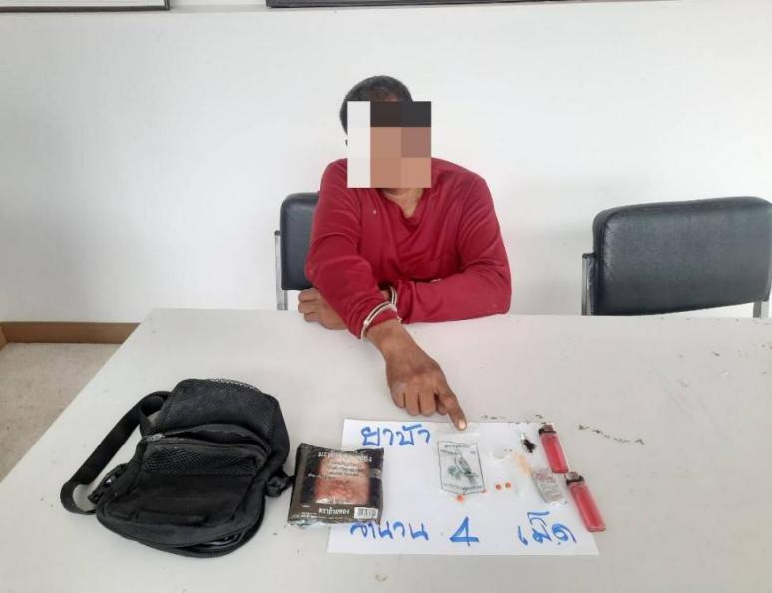

2. งานสอบสวน
สรุปผลคดีวันที่ 1 พฤศจิกายน 256๗ – 31 พฤศจิกายน 256) ดังนี้
1. คดีอาญา เกิด 17 คดี
2. คดีอาญาตั้งแต่ คดีที่ 179/2567 ถึง 195/2567
บันทึกคดีอาญาระบบ crime 17 คดี
ประจำเดือน มกราคม รับคำร้องทุกข์ไว้ดำเนินคดี
พ.ต.ต. กำพลพัฒน์ ไพรสณฑ์ สว. (สอบสวน)สภ.พิปูน
- รับคำร้องทุกข์ไว้จำนวน 2 คดี
- สอบสวนเสร็จแล้ว 1 คดี
- อยู่ระหว่างสอบสวน 1 คดี
พ.ต.ต. วรุฒิพงษ์ วัฒนะปรีชาพงศ์ สว. (สอบสวน)สภ.พิปูน
- รับคำร้องทุกข์ไว้จำนวน 9 คดี
- สอบสวนเสร็จแล้ว 8 คดี
- อยู่ระหว่างสอบสวน 1 คดี
ร.ต.อ. ศุภฤกษ์ จันทร์หยู รอง สว. (สอบสวน)สภ.พิปูน
- รับคำร้องทุกข์ไว้ จำนวน 3 คดี
- สอบสวนเสร็จสิ้นแล้ว จำนวน 3 คดี
- อยู่ระหว่างการสืบสวน จำนวน 0 คดี

ร.ต.ท.ฏิณวุฒิ วรรณเผือก รอง สว. (สอบสวน)สภ.พิปูน
- รับคำร้องทุกข์ไว้ จำนวน 3 คดี
- สอบสวนเสร็จสิ้นแล้ว จำนวน 3 คดี
- อยู่ระหว่างการสืบสวน จำนวน 0 คดี

3. คดีจราจรทั้งหมด จำนวน ไม่มีคดีจราจร
รับคดีที่ จร๕ /2567
บันทึกคดีจราจร ระบบ crime จำนวน ๑ คดี
4. คดีชันสูตรสุดท้าย มีคดีชันสูตรจำนวน 1 คดี
5. รับแจ้งเป็นหลักฐาน จำนวน 46 เรื่อง
6. รับแจ้งเอกสารหาย จำนวน 69 เรื่อง
7. รับแจ้ง ปจว.คดี จำนวน 48 เรื่อง
8. รับแจ้ง ปจว.จราจร จำนวน 18 เรื่อง

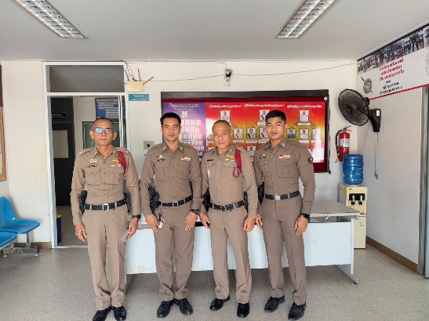 | (1 พ.ย. 67) 24 ชม. เริ่มปฏิบัติหน้าที่เวลา08.00 วันที่ 1 พ.ย. 67 ถึง เวลา 08.00 ของวันที่ 2 พ.ย. 67  พ.ต.ท.กำพลพัฒน์ ไพรสณฑ์ ปฏิบัติหน้าที่เวรสอบสวน สภ.พิปูน โทร.089-289-2717  ส.ต.ต.เวชพิสิฐ ศรีระวิ ปฏิบัติหน้าที่ เสมียนประจำวัน  ด.ต.ฉัตรชัย โชลิตร เจ้าหน้าปฏิบัติหน้าที่  เปรียบเทียบปรับและผู้ช่วยพนักงานสอบสวน  เสมียนคดีและพร้อมชุดสืบสวนพร้อมปฏิบัติหน้าที่

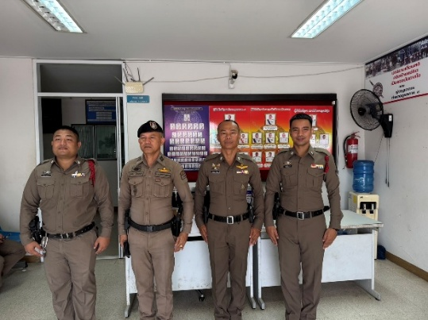 | (2 พ.ย. 67) 24 ชม. เริ่มปฏิบัติหน้าที่เวลา08.00 วันที่ 2 พ.ย. 67 ถึง เวลา 08.00 ของวันที่ 3 พ.ย. 67  ด.ต.ฉัตรชัย โซลิตร ปฏิบัติหน้าที่เวรสอบสวน  สภ.พิปูน โทร.093-584-9683  จ.ส.ต.อภิชัย แนะแก้ว ปฏิบัติหน้าที่ ประจำวัน  ส.ต.ต.อวิรุทธิ์ รามนต์ ปฏิบัติหน้าที่เปรียบเทียบปรับ  และผู้ช่วยพนักงานสอบสวน  เสมียนคดีและพร้อมชุดสืบสวนพร้อมปฏิบัติหน้าที่

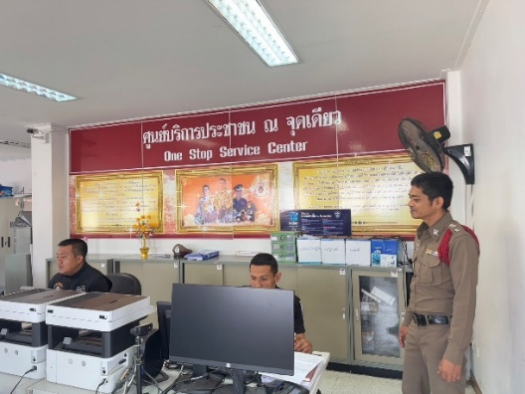 | (3 พ.ย. 67) 24 ชม. เริ่มปฏิบัติหน้าที่เวลา08.00 วันที่ 3 พ.ย. 67 ถึง เวลา 08.00 ของวันที่ 4 พ.ย. 67  ร.ต.อ. ศุภฤกษ์ จันทร์หยู ปฏิบัติหน้าที่เวรสอบสวน สภ.พิปูน โทร.083-3807-8362  ส.ต.ต.อวิรุทธิ์ รามนต์ ปฏิบัติหน้าที่เสมียนคดี  ด.ต.ธรรมศาสตร์ วงสวัสดิ์ ปฏิบัติเจ้าหน้าที่เสมียนประจำวันเจ้าหน้าที่เปรียบเทียบปรับ

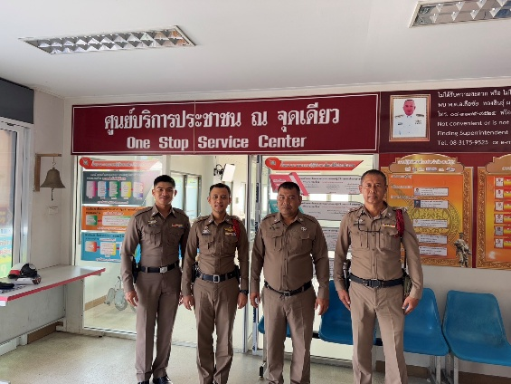 | (4 พ.ย. 67) 24 ชม. เริ่มปฏิบัติหน้าที่เวลา08.00 วันที่ 4 พ.ย. 67 ถึง เวลา 08.00 ของวันที่ 5 พ.ย. 67  ร.ต.ท.ฏิณวุฒิ วรรณเผือก ปฏิบัติหน้าที่เวรสอบสวน สภ.พิปูน โทร.089-416-2849  ส.ต.ต.อวิรุทธิ์ รามนต์ ปฏิบัติหน้าที่เสมียรคดี  ด.ต.ธรรมศาสตร์ วงสวัสดิ์ ปฏิบัติหน้าที่เสมียรประจำวันและเปรียบเทียบปรับ  ด.ต.ปัญญา สังข์เลื่อน ผู้ช่วยพนักงานสอบสวน  เสมียนคดีและพร้อมชุดสืบสวนพร้อมปฏิบัติหน้าที่

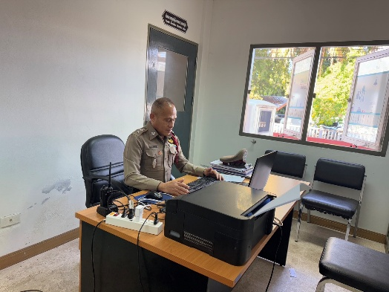 | (5 พ.ย. 67) 24 ชม. เริ่มปฏิบัติหน้าที่เวลา08.00 วันที่ 5 พ.ย. 67 ถึง เวลา 08.00 ของวันที่ 6 พ.ย. 67  ร.ต.ท. กำพลพัฒน์ ไพรสนฑ์ ปฏิบัติหน้าที่เวรสอบสวน สภ.พิปูน โทร.089-289-2717  ส.ต.ต.อวิรุทธิ์ รามนต์ ปฏิบัติหน้าที่เสมียรคดี  จ.ต.ส.ศศิวงศ์ พรหมรัตน์ ปฏิบัติหน้าที่เปรียบเทียบปรับและผู้ช่วยพนักงานสอบสวนพร้อมชุดสืบสวนพร้อมปฏิบัติหน้าที่
3. งานป้องกันปราบปราบ
3.1 งานชุมชนสัมพันธ์
วันที่(5 พฤศจิกายน 2567) เวลา 14.00 น. เจ้าหน้าที่ตำรวจชุด ชมส. ออกให้ความรู้แก่ประชาชนในพื้นที่ ม.6 ต.พิปูน อ.พิปูน จ.นครศรีธรรมราช

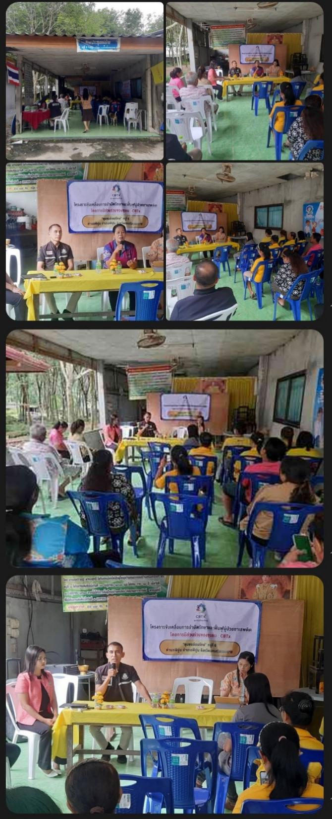
3.2.การตรวจ จุดเสี่ยงจุดล่อแหลม ธนาคาร ร้านทอง ร้านสะดวกซื้อ เพื่อป้องกันเหตุ
ร้อยเวร ๒๐ สายตรวจรถยนต์ และ สายตรวจรถจักยานยนต์ ได้มีการออกตรวจจุดเสี่ยง จุดล่อแหลม ธนาคาร ร้านค้าทอง ร้านสะดวกซื้อในพื้นที่ เพื่อป้องกันเหตุ สร้างความอุ่นใจ และรักษาความปลอดภัยให้แก่​​ประชาชน ในรอบเดือน พ.ย.๖๗

ผลการปฏิบัติในรอบ ๑ วัน มีการจัดสายตรวจ จำนวน ๒ ผลัด แต่ละผลัดจะมีผลการตรวจตราจุดเสี่ยงจุดล่อแหลม ตามแผนการตรวจ และตาม สถานภาพอาชญากรรมที่มาจากการวิเคราะห์สถานภาพอาชญากรรม โดยจะมีการเพิ่มความถี่ ในการตรวจตรา จุดเสี่ยงในการเกิดอาชญากรรมเพิ่มมากขึ้น ก่อนออกปฏิบัติหน้าที่จะมีการอบรมปล่อยแถวสายตรวจทุกผลัด ตามรายละเอียดในการปฏิบัติ ดังนี้
แสดงผลการปล่อยแถวสายตรวจ วันที่ (๕ พ.ย.67)เวลา08.00-08.00น.พ.ต.ท.วิชาญ ธัญญพืช สวป.สภ.พิปูน ร.ต.อ.ไพศาล ชูมณี รองสวป.สภ.พิปูน(2-0)นำแถวเคารพธงชาติ
-อบรมปล่อยแถว สายตรวจรถยนต์ สายตรวจรถจักรยานยนต์ รวม 4 นาย บริเวณ สภ.พิปูน
-ชี้แจงข้อราชการ เพิ่มความถี่ตรวจธนาคาร/ร้านทอง จุดเสี่ยง/ตรวจค้น,จับกุมสิ่งผิดกฎหมาย
-ตรวจอุปกรณ์ปฏิบัติหน้าที่ ทรงผม ของสายตรวจ พร้อมปฏิบัติ-ตรวจห้องควบคุม มั่นคงแข็งแรง สะอาด ไม่มีผู้ต้องหา สิบเวรพร้อมปฏิบัติ
-ตรวจห้องวิทยุสื่อสาร เจ้าหน้าที่พร้อมปฏิบัติ
-ห้องน้ำสะอาด
ผลัดเก่า ว.14 ผลัดใหม่ ว.4 ในเขต
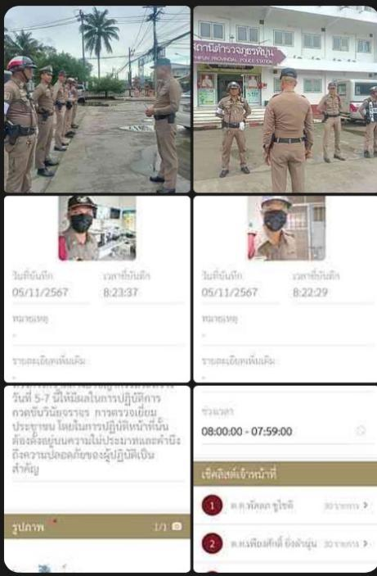

นำแสดงตัวอย่างการตรวจในวันที่ ๕ พ.ย.๖๗ ให้เห็นภาพผลการปฏิบัติในรอบ ๑ วัน ได้ดังนี้
ครั้งที่ | ผลการปฏิบัติ | ภาพการปฏิบัติ
ผลการปฏิบัติ วันที่ ๓ ต.ค.๖๗ เวลา ๐๘.๐๐-๐๘.๐๐ น.
1 | สภ.พิปูน:  หน่วยงานที่เข้าตรวจ : พิปูน  เขตตรวจที่ : 1  จุดตรวจที่ : ธนาคาร ธกส.  รหัสผู้ตรวจ : 20  ผลัดที่ : 1 เวลา 08:00:00 ถึง 08:00:00  ชื่อผู้ตรวจ : ร.ต.อ.ไพศาล ชูมณี  ชื่อคู่ตรวจ : -  วันที่ตรวจ : 5/11/2567 08:28  วันที่เข้าเวร : 5/11/2567 07:27 | 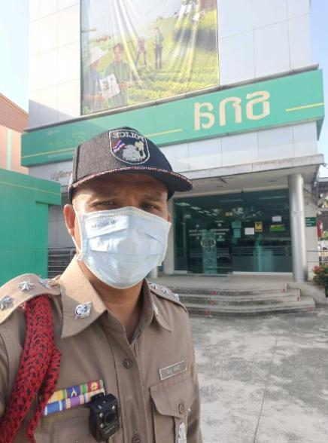
2 | สภ.พิปูน:  หน่วยงานที่เข้าตรวจ : พิปูน  เขตตรวจที่ : -  จุดตรวจที่ : จุดตรวจสัมพันธ์หน้าเซเว่น-โลตัส  รหัสผู้ตรวจ : 20  ผลัดที่ : 1 เวลา 08:00:00 ถึง 08:00:00  ชื่อผู้ตรวจ : ร.ต.อ.ไพศาล ชูมณี  ชื่อคู่ตรวจ : -  วันที่ตรวจ : 5/11/2567 08:49  วันที่เข้าเวร 5/11/2567 07:2 | 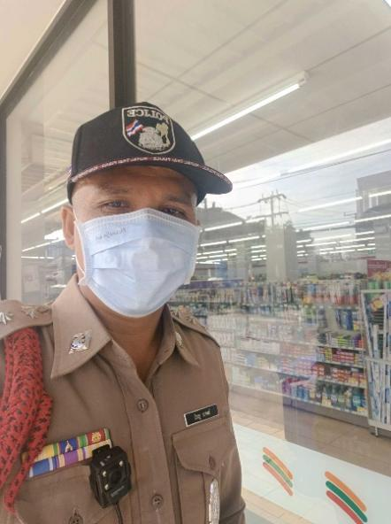
3 | สภ.พิปูน:  หน่วยงานที่เข้าตรวจ : พิปูน  เขตตรวจที่ : 1  จุดตรวจที่ : ห้างโลตัส  รหัสผู้ตรวจ : 20  ผลัดที่ : 1 เวลา 08:00:00 ถึง 08:00:00  ชื่อผู้ตรวจ : ร.ต.อ.ไพศาล ชูมณี  ชื่อคู่ตรวจ : -  วันที่ตรวจ : 5/11/2567 08:50  วันที่เข้าเวร : 5/11/2567 07:27 | 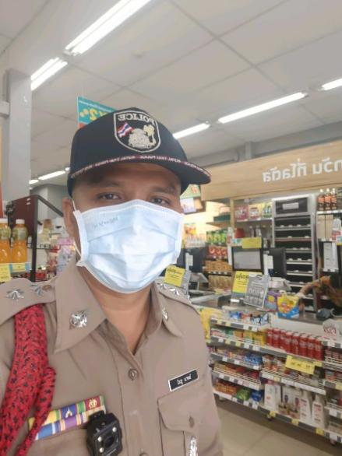
4 | สภ.พิปูน:  หน่วยงานที่เข้าตรวจ : พิปูน  เขตตรวจที่ : -  จุดตรวจที่ : ร้านทอง ก.ริยาพันธ์  รหัสผู้ตรวจ : 20  ผลัดที่ : 1 เวลา 08:00:00 ถึง 08:00:00  ชื่อผู้ตรวจ : ร.ต.อ.ไพศาล ชูมณี  ชื่อคู่ตรวจ : -  วันที่ตรวจ : 5/11/2567 08:52  วันที่เข้าเวร : 5/11/2567 07:27 | 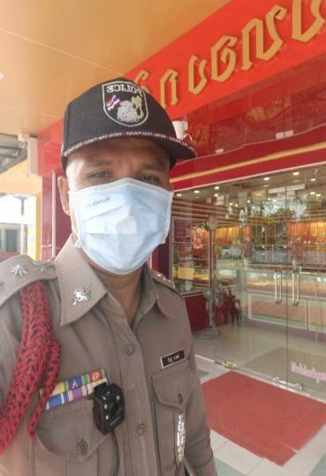
5 | สภ.พิปูน:  หน่วยงานที่เข้าตรวจ : พิปูน  เขตตรวจที่ : -  จุดตรวจที่ : กศน.ตำบลพิปูน  รหัสผู้ตรวจ : สายตรวจรถจักรยานยนต์ ชุดที่ 2  ผลัดที่ : 1 เวลา 08:00:00 ถึง 08:00:00  ชื่อผู้ตรวจ : ด.ต.พัลลภ ชูโชติ  ชื่อคู่ตรวจ : ด.ต. เพียงศักดิ์ ยิ่งดำนุ่น  วันที่ตรวจ : 5/11/2567 09:35  วันที่เข้าเวร 5/11/2567 07:09 | 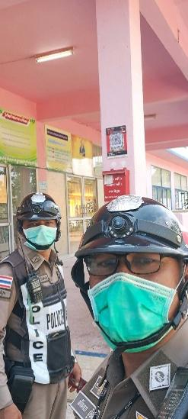
6 | สภ.พิปูน:  หน่วยงานที่เข้าตรวจ : พิปูน  เขตตรวจที่ : 1  จุดตรวจที่ : ปั๊มน้ำมันบางจาก(สหกรณ์)  รหัสผู้ตรวจ : สายตรวจรถจักรยานยนต์ ชุดที่ 2  ผลัดที่ : 1 เวลา 08:00:00 ถึง 08:00:00  ชื่อผู้ตรวจ : ด.ต.พัลลภ ชูโชติ  ชื่อคู่ตรวจ : ด.ต. เพียงศักดิ์ ยิ่งดำนุ่น  วันที่ตรวจ 5/11/2567 09:39  วันที่เข้าเวร : 5/11/2567 07:09 | 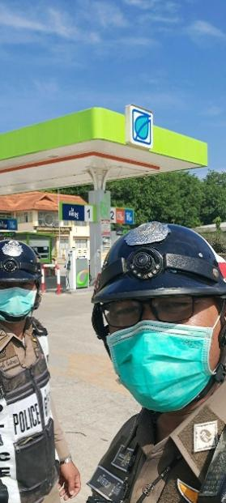

โดย สรุปผลการตรวจประจำเดือน ได้ผลการปฏิบัติสรุปได้ตามรายละเอียดใยนระบบ POLICE 4.0 ได้ดังนี้

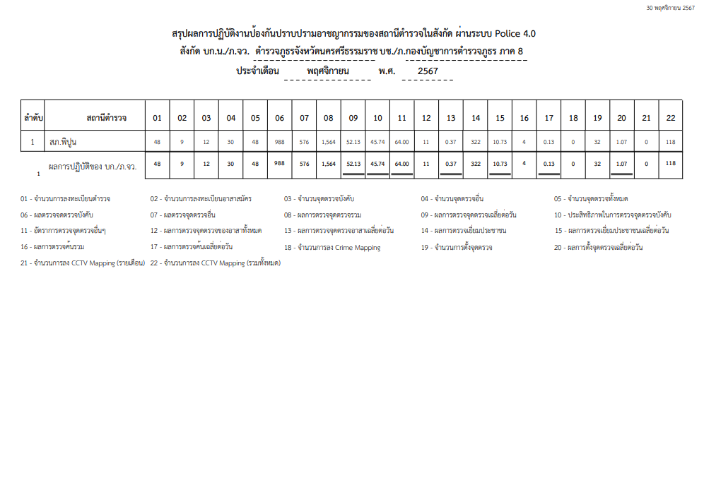
3.3 การป้องกันการแข่งรถในทางสาธารณะ
สายตรวจรถยนต์ และ สายตรวจรถจักยานยนต์ ได้มีการออกตรวจป้องกันการแข่งรถในทางสาธารณะ ในพื้นที่ จำนวนประจำเดือน พ.ย.67
ตัวอย่างนำเสนอผลการปฏิบัติในรอบวัน เป็นประจำทุกวัน
ครั้งที่ | ผลการปฏิบัติ | ภาพการปฏิบัติ
1 | เรียน ผู้บังคับบัญชา  สภ.พิปูน ภ.จว.นศ.  วันที่ ๕ พ.ย. ๒๕๖๗  เวลา ๐๐.๐๑-๐๓.๐๐ น.  ภายใต้การอำนวยการ  พล.ต.ต.จารุต ศรุตยาพร  ผบก.ภ.จว.นครศรีธรรมราช, พ.ต.อ.สุทัศน์ สงสยม รอง ผบก.ภ.จว.นครศรีธรรมราช พ.ต.อ.ลือชัย. ทองสินธิ์ุ ผกก.สภ.พิปูน  - มอบหมายให้  พ.ต.ท.วิชาญ ธัญญพืช สวป.สภ.พิปูน/ควบคุมการปฎิบัติ พร้อมด้วย ร.ต.อ.ไพศาล ชูมณี รอง สวป.ฯ ร้อยเวร ๒๐, สายตรวจรถยนต์, จร./จยย.และ ชุดสืบสวน  - ตั้งจุดตรวจสัมพันธ์ ป้องกันอาชญากรรม การแข่งขันรถในทางสาธารณะ บน ถ.สายพิปูน-จันดี หน้าเทสโกโลตัส ม.๑ ต.พิปูน อ.พิปูน จ.นครศรีธรรมราช  ผลการปฏิบัติ  - ตรวจรถจักรยาน จำนวน ๑๓ คัน  - ตรวจรถยนต์ จำนวน ๕ คัน  -จับกุมอาวุธมีด จำนวน ๑ ราย  - ทำประวัติกลุ่มเสี่ยง จำนวน ๔ ราย  จึงเรียนมาเพื่อทราบ | 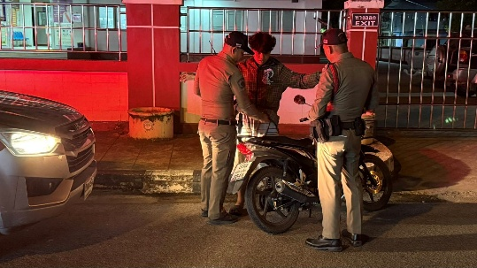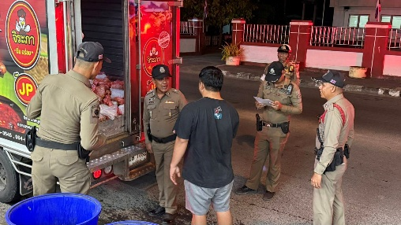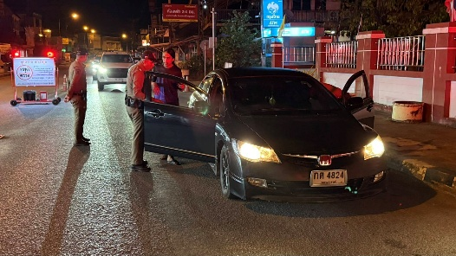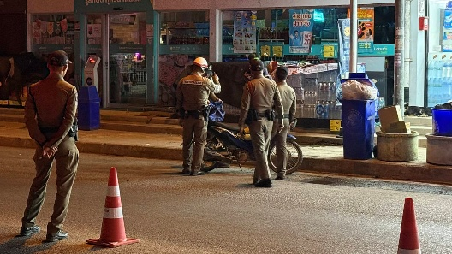

3.4 การระงับเหตุของสายตรวจ
ร้อยเวร ๒๐ สายตรวจรถยนต์ และ สายตรวจรถจักยานยนต์ และ สายตรวจตำบล ได้มีการออกตรวจระงับเหตุในพื้นที่ ประจำเดือน พฤศจิกายน ๖๗

ครั้งที่ | ผลการปฏิบัติ | ภาพการปฏิบัติ
1 | เรียนผู้บังคับบัญชา  ภจว.นศ.สภ.พิปูน  วันนี้ ๙ พฤศจิกายน ๒๕๖๗ เวลาประมาณ ๐๙.๔๐ น.ภายใต้อำนวยการของ พ.ต.อ.ลือชัย ทองสินธุ์ ผกก.สภ.พิปูน, พ.ต.ท.อัชฌาส์ อ่อนศรีแก้ว รองผกก.ป.สภ.พิปูน และพ.ต.ท.พิจักษณ์ สุวรรณภักดี รอง ผกก.สส.สภ.พิปูน, พ.ต.ท.วิชาญ ธัญญพืช สวป.สภ.พิปูน และ พ.ต.ท.โสภณ บุญสุวรรณ สว.สส.สภ.พิปูน สั่งการให้  -นามเจ้าพนักงานตำรวจที่จับกุม ร.ต.อ.ไพศาล ชูมณี รอง สวป.สภ.พิปูน พร้อมด้วย ร.ต.อ.ภักดิ์ดี ศรีแจ่ม เจ้าพนักงาน ปปส.หมายเลข ๖๗๐๓๕๓๗, ด.ต.อภิชาติ คงทอง และ จ.ส.ต.กฤษฎา จะรา  -นามเจ้าพนักงานฝ่ายปกครองที่จับกุม สมาชิกเอก ราวุธ วงศ์สวัสดิ์ พร้อมด้วย สมาชิกเอกสุรพร มีพัฒน์, สมาชิกเอก อภิศักดิ์ ธนากรรฐ์ และ อ.ส.สำรอง ธงชัย หนูจันทร์แก้ว  -ได้ร่วมจับกุม นายณรงค์ฤทธิ์ ศรีมุกข์ อายุ ๒๕ ปี อยู่บ้านเลขที่ ๕๗ หมู่ ๕ ตำบลเขาพระ อำเภอพิปูน จังหวัดนครศรีธรรมราช หมายเลขประจำตัว ๑-๘๐๐๕-๐๐๐๖๕-๐๘-๑  -พร้อมด้วยของกลาง ยาเสพติดให้โทษประเภท ๑ (ยาบ้า) ลักษณะกลมแบน สีส้ม มีอักษร WY ประทับอยู่บนเม็ดยา อีกด้านหนึ่งเรียบ จำนวน ๖ เม็ด น้ำหนัก ๐.๕๔ กรัม ราคาประเมิน เม็ดละ ๒๐ บาท  -โดยกล่าวหาว่า มียาเสพติดให้โทษประเภท ๑ (ยาบ้าหรือเมทแอมเฟตามีน) ไว้ในความครอบครอง โดยไม่ได้รับอนุญาต, เสพยาเสพติดให้โทษประเภท ๑ (ยาบ้าหรือเมทแอมแฟตามีน) โดยไม่ได้รับอนุญาต  -สถานที่จับกุม บ้านเลขที่ ๕๗ หมู่ ๕ ตำบลเขาพระ อำเภอพิปูน จังหวัดนครศรีธรรมราช | 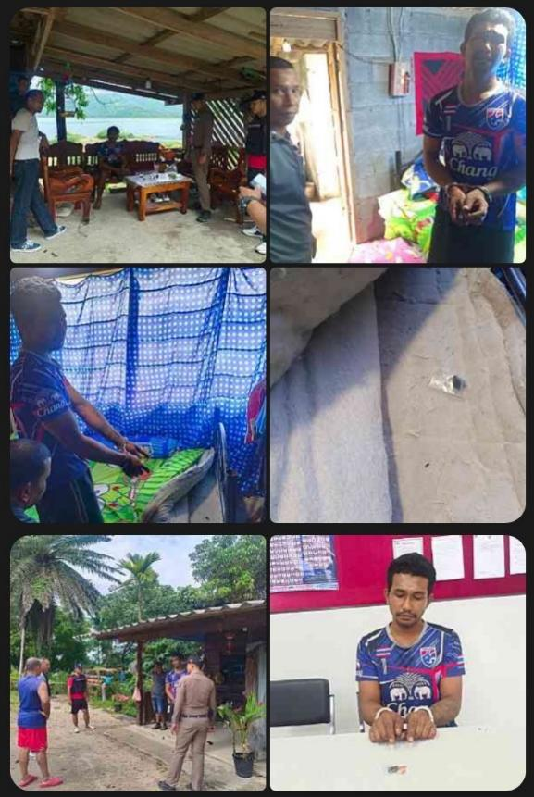
3.5 การช่วยเหลือบริการประชาชน
ร้อยเวร ๒๐ สายตรวจรถยนต์ และ สายตรวจรถจักยานยนต์ และ สายตรวจตำบล ได้มีการออกตรวจและได้ช่วยเหลือและบริการประชาชนในพื้นที่ ประจำเดือน ต.ค..๖๗

ครั้งที่ | ผลการปฏิบัติ | ภาพการปฏิบัติ
1 | วันที่ 5 พ.ย. 2567 ร.ต.อ.ไพศาล ชูมณี รอง สวป.สภ.พิปูน ช่วยเหลือประชาชน ซ่อมโซ่รถที่หลุดออกให้เข้าที่ ณ ข้างสถานีตำรวจภูธรพิปูน | 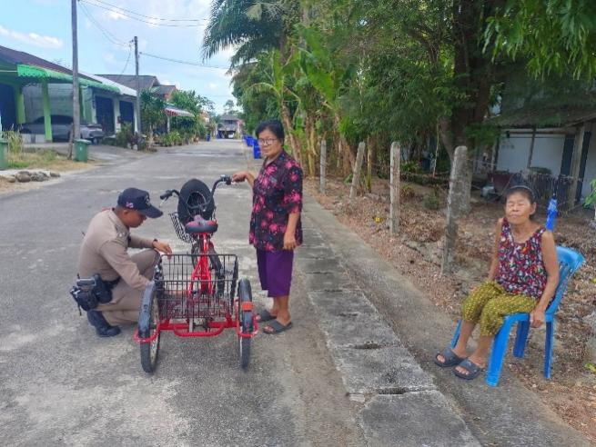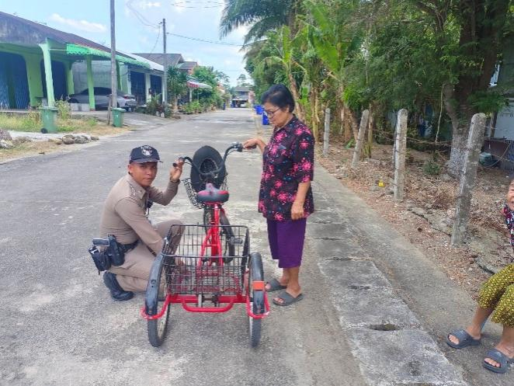

3.6 การตรวจเยี่ยมประชาชน
สายตรวจ ได้มีการออกตรวจและได้ช่วยเหลือและบริการประชาชนในพื้นที่
ประจำเดือนพฤศจิกายน 67 จำนวน…326...ครั้ง

ครั้งที่ | ผลการปฏิบัติ | ภาพการปฏิบัติ
1 | สายตรวจตำบล สายตรวจจักรยานยนต์ สายตรวจรถยนต์ และข้าราชการตำรวจ ออกตรวจเยี่ยมประชาชนประจำเดือน พฤศจิกายน 2567 ตรวจสอบจากในระบบ Police 4.0 | 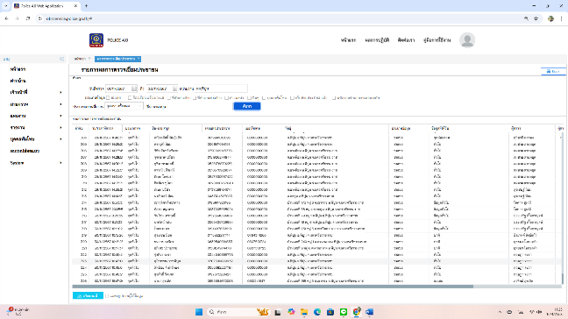

3.7 ผลการจับกุม
ร้อยเวร ๒๐ สายตรวจรถยนต์ และ สายตรวจรถจักยานยนต์ และ สายตรวจตำบล ได้มีปฏิบัติและมีผลการจับกุม ประจำเดือน พฤศจิกายน 67

ลำดับ | ผลการปฏิบัติ | ภาพการปฏิบัติ
1 | เรียนผู้บังคับบัญชา  ภจว.นศ.สภ.พิปูน  วันนี้ ๑๒ พฤศจิกายน ๒๕๖๗ เวลาประมาณ ๐๙.๔๕ น.ภายใต้อำนวยการของ พ.ต.อ.ลือชัย ทองสินธุ์ ผกก.สภ.พิปูน, พ.ต.ท.อัชฌาส์ อ่อนศรีแก้ว รอง ผกก.ป.สภ.พิปูน, พ.ต.ท.พิจักษณ์ สุวรรณภักดี รอง ผกก.สส.สภ.พิปูน สั่งการให้  -นามเจ้าพนักงานตำรวจที่จับกุม พ.ต.ท.วิชาญ ธัญญพืช สวป.สภ.พิปูน พร้อมด้วย ร.ต.อ.ไพศาล ชูมณี, ร.ตอ.ภักดิ์ดี ศรีแจ่ม และ ด.ต.อภิชาติ คงทอง  -ได้ร่วมจับกุม นายบุญส่ง สิทธิสมบูรณ์ (นายจัมโบ้) อายุ ๓๖ ปี อยู่บ้านเลขที่ ๒๐๔ หมู่ ๗ ตำบลพิปูน อำเภอพิปูน จังหวัดนครศรีธรรมราช หมายเลขประจำตัว ๑ ๘๐๑๗ ๐๐๐๓๒ ๖๘ ๓  -พร้อมด้วยของกลาง  ๑. อาวุธปืนยาว ขนาด.๒๒ ไม่ปรากฎเครื่องหมายเลขทะเบียน จำนวน ๑ กระบอก  ๒. เครื่องกระสุนปืน ขนาด.๒๒ จำนวน ๑๒ นัด  ๓. กระเป๋าบรรจุกระสุน จำนวน ๑ ใบ  -โดยกล่าวหาว่า มีอาวุธปืน และเครื่องกระสุนปืน อยู่ในความครอบครอง โดยไม่ได้รับอนุญาต  -สถานที่จับกุม หน้าบ้านเลขที่ ๓๑๗ ต่อเนื่องถึงบ้านเลขที่ ๒๐๔ หมู่ ๗ ตำบลพิปูน อำเภอพิปูน จังหวัดนครศรีธรรมราช  จึงเรียนมาเพื่อทราบ | 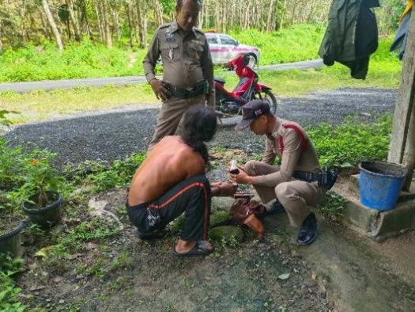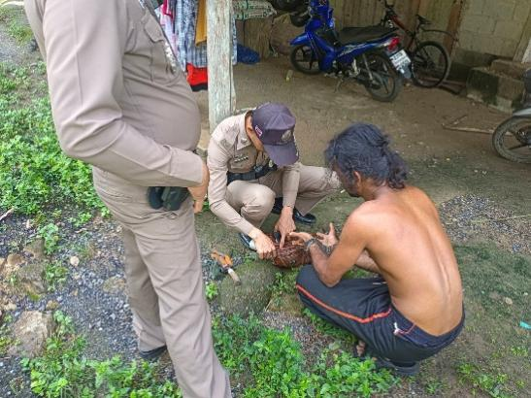
2 | เรียนผู้บังคับบัญชา  ภจว.นศ.สภ.พิปูน  วันนี้ ๙ พฤศจิกายน ๒๕๖๗ เวลาประมาณ ๐๙.๔๐ น.ภายใต้อำนวยการของ พ.ต.อ.ลือชัย ทองสินธุ์ ผกก.สภ.พิปูน, พ.ต.ท.อัชฌาส์ อ่อนศรีแก้ว รองผกก.ป.สภ.พิปูน และพ.ต.ท.พิจักษณ์ สุวรรณภักดี รอง ผกก.สส.สภ.พิปูน, พ.ต.ท.วิชาญ ธัญญพืช สวป.สภ.พิปูน และ พ.ต.ท.โสภณ บุญสุวรรณ สว.สส.สภ.พิปูน สั่งการให้  -นามเจ้าพนักงานตำรวจที่จับกุม ร.ต.อ.ไพศาล ชูมณี รอง สวป.สภ.พิปูน พร้อมด้วย ร.ต.อ.ภักดิ์ดี ศรีแจ่ม เจ้าพนักงาน ปปส.หมายเลข ๖๗๐๓๕๓๗, ด.ต.อภิชาติ คงทอง และ จ.ส.ต.กฤษฎา จะรา  -นามเจ้าพนักงานฝ่ายปกครองที่จับกุม สมาชิกเอก ราวุธ วงศ์สวัสดิ์ พร้อมด้วย สมาชิกเอกสุรพร มีพัฒน์, สมาชิกเอก อภิศักดิ์ ธนากรรฐ์ และ อ.ส.สำรอง ธงชัย หนูจันทร์แก้ว  -ได้ร่วมจับกุม นายณรงค์ฤทธิ์ ศรีมุกข์ อายุ ๒๕ ปี อยู่บ้านเลขที่ ๕๗ หมู่ ๕ ตำบลเขาพระ อำเภอพิปูน จังหวัดนครศรีธรรมราช หมายเลขประจำตัว ๑-๘๐๐๕-๐๐๐๖๕-๐๘-๑  -พร้อมด้วยของกลาง ยาเสพติดให้โทษประเภท ๑ (ยาบ้า) ลักษณะกลมแบน สีส้ม มีอักษร WY ประทับอยู่บนเม็ดยา อีกด้านหนึ่งเรียบ จำนวน ๖ เม็ด น้ำหนัก ๐.๕๔ กรัม ราคาประเมิน เม็ดละ ๒๐ บาท  -โดยกล่าวหาว่า มียาเสพติดให้โทษประเภท ๑ (ยาบ้าหรือเมทแอมเฟตามีน) ไว้ในความครอบครอง โดยไม่ได้รับอนุญาต, เสพยาเสพติดให้โทษประเภท ๑ (ยาบ้าหรือเมทแอมแฟตามีน) โดยไม่ได้รับอนุญาต  -สถานที่จับกุม บ้านเลขที่ ๕๗ หมู่ ๕ ตำบลเขาพระ อำเภอพิปูน จังหวัดนครศรีธรรมราช | 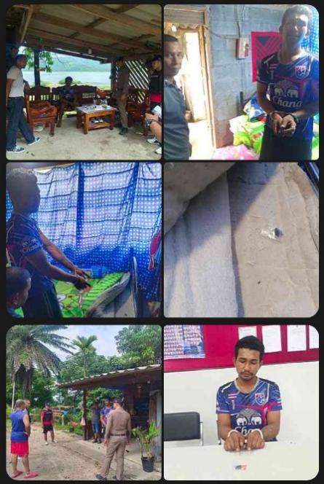

3.8 การตั้งจุดตรวจ

ลำดับ | ผลการปฏิบัติ | ภาพการปฏิบัติ
1 | เรียน ผู้บังคับบัญชา  สภ.พิปูน ภ.จว.นศ.  วันที่ ๕ พ.ย. ๒๕๖๗  เวลา ๐๐.๐๑-๐๓.๐๐ น.  ภายใต้การอำนวยการ  พล.ต.ต.จารุต ศรุตยาพร  ผบก.ภ.จว.นครศรีธรรมราช, พ.ต.อ.สุทัศน์ สงสยม รอง ผบก.ภ.จว.นครศรีธรรมราช พ.ต.อ.ลือชัย. ทองสินธิ์ุ ผกก.สภ.พิปูน  - มอบหมายให้  พ.ต.ท.วิชาญ ธัญญพืช สวป.สภ.พิปูน/ควบคุมการปฎิบัติ พร้อมด้วย ร.ต.อ.ไพศาล ชูมณี รอง สวป.ฯ ร้อยเวร ๒๐, สายตรวจรถยนต์, จร./จยย.และ ชุดสืบสวน  - ตั้งจุดตรวจสัมพันธ์ ป้องกันอาชญากรรม การแข่งขันรถในทางสาธารณะ บน ถ.สายพิปูน-จันดี หน้าเทสโกโลตัส ม.๑ ต.พิปูน อ.พิปูน จ.นครศรีธรรมราช  ผลการปฏิบัติ  - ตรวจรถจักรยาน จำนวน ๑๓ คัน  - ตรวจรถยนต์ จำนวน ๕ คัน  -จับกุมอาวุธมีด จำนวน ๑ ราย  - ทำประวัติกลุ่มเสี่ยง จำนวน ๔ ราย  จึงเรียนมาเพื่อทราบ

3.9 การป้องกันเหตุสถานศึกษา

ลำดับ | ผลการปฏิบัติ | ภาพการปฏิบัติ
1 | สภ.พิปูน:  หน่วยงานที่เข้าตรวจ : พิปูน  เขตตรวจที่ : เขตตรวจ 1  จุดตรวจที่ : โรงเรียนบ้านเหนือคลอง  รหัสผู้ตรวจ : สายตรวจรถยนต์ ชุดที่ 2  ผลัดที่ : 1 เวลา 08:00:00 ถึง 07:59:00  ชื่อผู้ตรวจ : ร.ต.ท.สง่า บุญทองสังข์  ชื่อคู่ตรวจ : -  วันที่ตรวจ : 30/11/2567 10:41  วันที่เข้าเวร : 30/11/2567 07:25 | 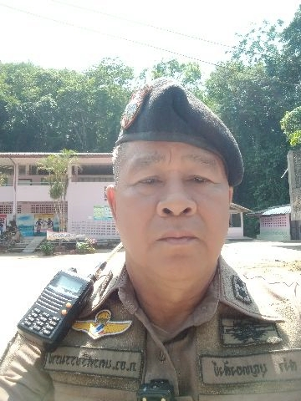
2 | สภ.พิปูน:  หน่วยงานที่เข้าตรวจ : พิปูน  เขตตรวจที่ : -  จุดตรวจที่ : กศน.ตำบลพิปูน  รหัสผู้ตรวจ : สายตรวจรถจักรยานยนต์ ชุดที่ 2  ผลัดที่ : 1 เวลา 08:00:00 ถึง 08:00:00  ชื่อผู้ตรวจ : ด.ต.เพียงศักดิ์ ยิ่งดำนุ่น  ชื่อคู่ตรวจ : ด.ต. พัลลภ ชูโชติ  วันที่ตรวจ : 30/11/2567 18:40  วันที่เข้าเวร : 30/11/2567 07:14 | 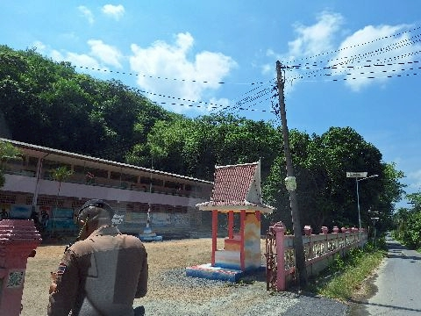

4. งานจราจร
วันที่ 1 พ.ย. 6๗ เวลา 09.00 น. พ.ต.ท.อัชฌาส์ อ่อนศรีแก้ว รอง ผกก.ป.สภ.พิปูน กำลังสายตรวจจราจรฯร่วมอบรม การเพิ่มประสิทธิภาพในการบังคับใช้กฏหมายจราจร ฉบับใหม่ ฝึกอบรมกฏหมายจราจร ณ ห้อง ศปก. สภ.พิปูน

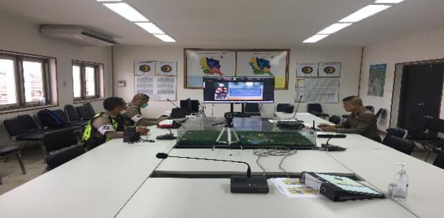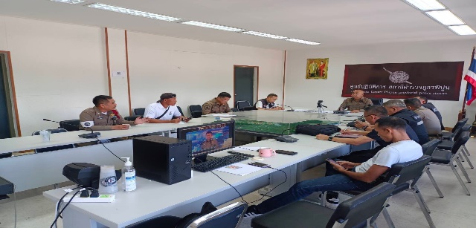

วันนี้ 1 พ.ย.6๗ เวลา 10.30น. พ.ต.ท.อัชฌาส์ อ่อนศรีแก้ว รอง ผกก.ป.สภ.พิปูน มอบหมายให้ ด.ต.พัลลภ ชูโชติ ร่วมกัน รณรงค์ สวมหมวก เพื่อบังคับใช้ และความปรอดภัยให้กับครูและนักเรียนโรงเรียนพิปูนสังฆรักษ์

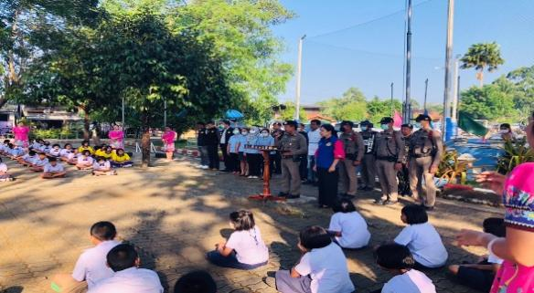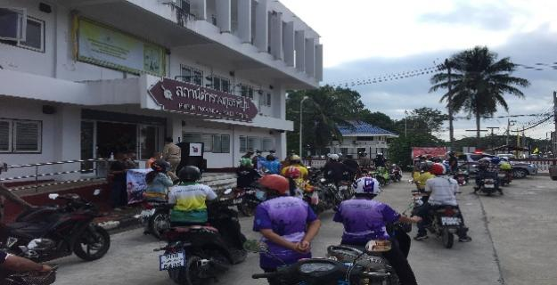

วันที่ ๑ พ.ย.๖๗ เจ้าหน้าที่ตำรวจจราจรได้มีการอำนวยความสะดวกด้านการจราจร และดูแลความปลอดภัยของประชาชน หน้าสถานศึกษาและจุดบริการต่าง ๆ จำนวน………...ครั้ง
ครั้งที่ | ผลการปฏิบัติ | ภาพการปฏิบัติ
1 | ด.ต.พัลลภ ชูโชติ ว.4 เขาพระ | 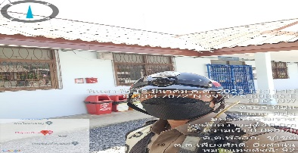
2 | ร.ต.ต.กณิศพงศ์ ชินวงค์ ว.4 ยางค้อม | 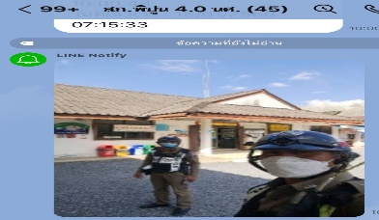
3 | ด.ต.พัลลภ ชูโชติ ว.4 ห้างทองริราพันธ์ | 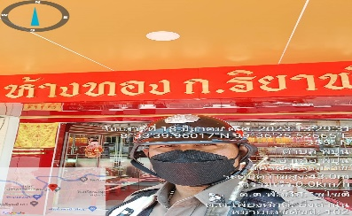
4 | ร.ต.ต.กณิศพงศ์ ชินวงค์ ว.4 ถนนพิปูน - จันดี | 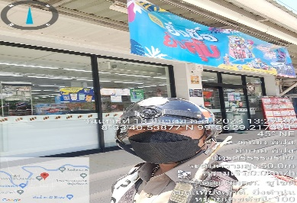
5 | ด.ต.พัลลภ ชูโชติ ว.4 หน้าปั๊มบางจาก | 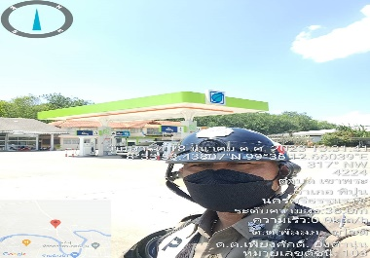
6 | ร.ต.ต.กณิศพงศ์ ชินวงค์ ว.4 หน้าโรงเรียนพิปูนสังฆรักษ์ | 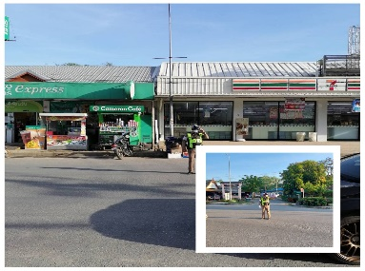
7 | ด.ต.พัลลภ ชูโชติ ว.4 หน้าพิปูนออนเซ็น | 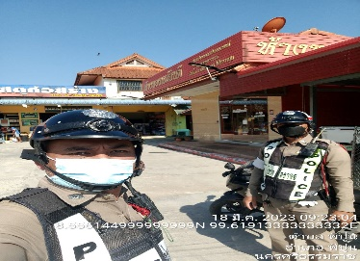
8 | ร.ต.ต.กณิศพงศ์ ชินวงค์ ว.4 หน้าโลตัส | 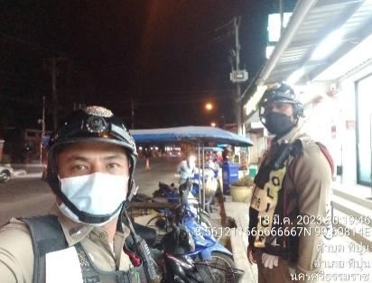
9 | ด.ต.พัลลภ ชูโชติ ว.4 หน้าโลตัส | 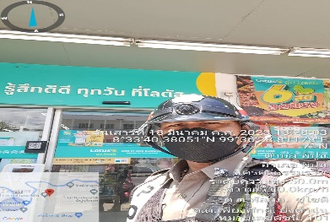
10

- งานอำนวยการ

เมื่อวันจันทร์ที่ 21 พฤศจิกายน 2568 เวลา 08.30 น. พ.ต.อ.ลือชัย ทองสินธุ์ ผกก.สภ.พิปูน, พ.ต.ท.อัชฌาส์ อ่อนศรีแก้ว รอง ผกก.ป.สภ.พิปูน พ.ต.ท.พิจักษณ์ สุวรรณภักดี รอง ผกก.สส.สภ.พิปูน พ.ต.ท.เกียรติพงศ์ เสมสุขกรี รอง ผกก.(สอบสวน)สภ.พิปูน พร้อมด้วยข้าราชการตำรวจทุกนายในสังกัด ร่วมกันจัดกิจกรรมประกาศเจตนารมย์ไม่รับของขวัญ ของกำนัล หรือประโยชน์อื่นใด (No Gift Policy) จากการปฏิบัติหน้าที่ ณ ลานหน้าสภ.พิปูน

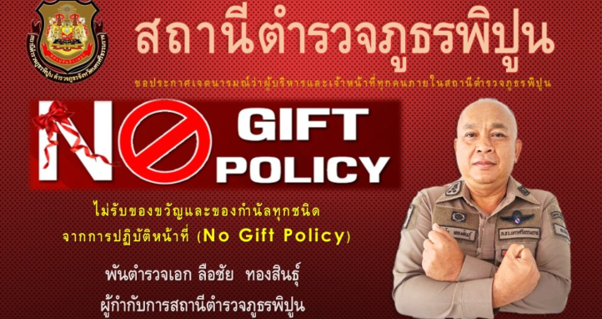
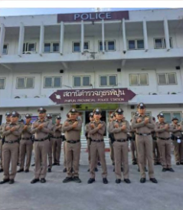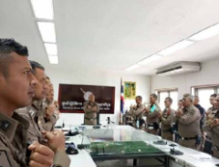

สภ.พิปูน ภ.จว.นครศรีฯ วันที่ 22พ.ย. 2567ภายใต้การอำนวยการของ พ.ต.อ.ลือชัย ทองสินธุ์ผกก.สภ.พิปูน พ.ต.ท.เกียรติพงศ์ เสมสุขกรีรอง.ผกก.(สอบสวน) สภ.พิปูน และ กต.ตร.สภ.พิปูน มอบหมายให้ ร.ต.ท.ฏินวุฒิ วรรณเผือก รอง สว.สอบสวน.สภ.พิปูน ส.ต.ต.อวิรุทธิ์ รามนต์ ผบ.หมู่(ผช.พงส.) สภ.พิปูน – ประชาสัมพันธ์ การป้องกัน รักษา สถานที่เกิดเหตุและการป้องกันภัยอาชญากรรมทางเทคโนโลยี แก่จิตอาสาในเขต อำเภอพิปูน ณ อบต.พิปูน

